Лето – пора оздоровления!
Лето – удивительная пора! Все малыши любят это время года. Лето – плодотворный период для оздоровления организма и укрепления здоровья, формирования у детей привычки к здоровому образу жизни.
Перед началом летней – оздоровительной кампании мы отремонтировали и благоустроили игровую площадку. Руками родителей наших воспитанников изготовлены и установлены скамейки, новая песочница, веселый паровозик, расписные лошадки, забавный мотоцикл.
Каждый уголок игрового участка был заполнен чем-то ярким, удивительным, привлекательным для малышей: «попрыгунчики» на асфальте, «волшебные корзинки», «мини-водоем», «дорожка здоровья» и многое другое. Наш «огород» порадовал своими дарами, которые охранял забавный «Страшила». Все это способствовало познавательному и физическому развитию детей, созданию благоприятной эмоциональной атмосферы во время летних прогулок.
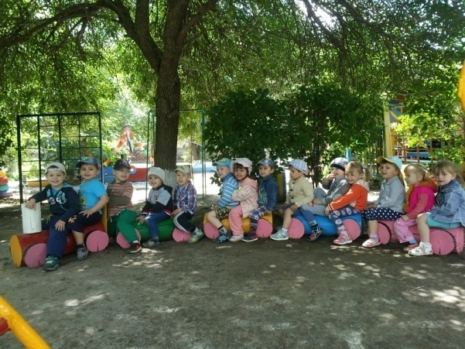
-Ду-ду-ду…! Проехал мост
Мой весёлый паровоз.
Он сейчас притормозит,
На посадку пригласит:
- Эй, друзья, сюда скорей…!
Не толкайтесь у дверей,
Не мяукайте, не лайте;
Быстро место занимайте!
На прогулке не скучаем,
Дружно песню запеваем!
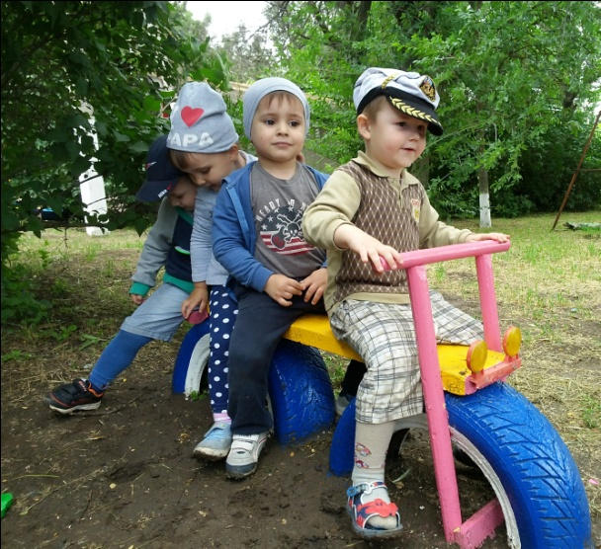
Мотоцикл несётся: "Тор-р-р-р!"
Впереди большой затор.
Не беда! У мотоцикла
Есть и ловкость и задор!

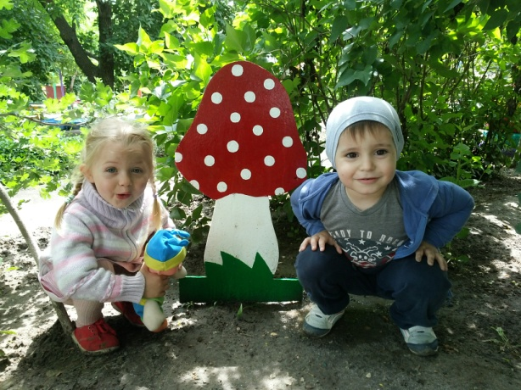
До чего красивый гриб!
Кружевами он обвит.
В шляпке славной,
Ярко-красной,
В белых крапинках атласных.

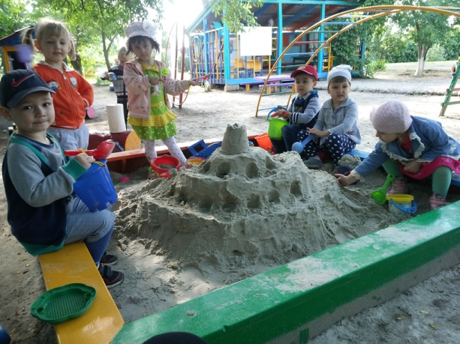
Песочница, песочница,
В песке вся детвора.
Построить домик хочется,
Забавная игра.
Речной песочек, меленький -
Хорош для куличей.
Склонился повар беленький
Над формочкой своей.

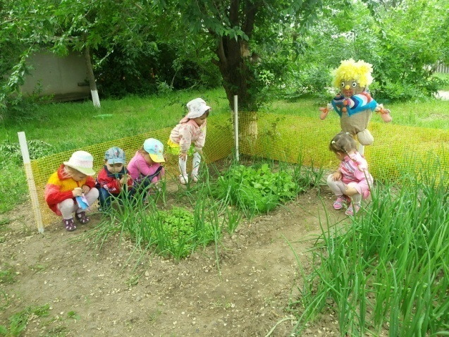
Удивляется народ:
Что за чудо огород?
Здесь редис есть и салат,
Лук, петрушка и шпинат.
Помидоры, огурцы
Зреют дружно - молодцы!

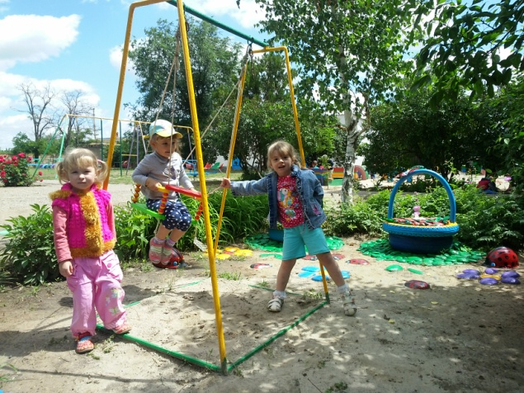
Ах, качели! Ах, качели!
Подхватили, полетели,
Оторвали от земли,
Прямо в небо унесли!

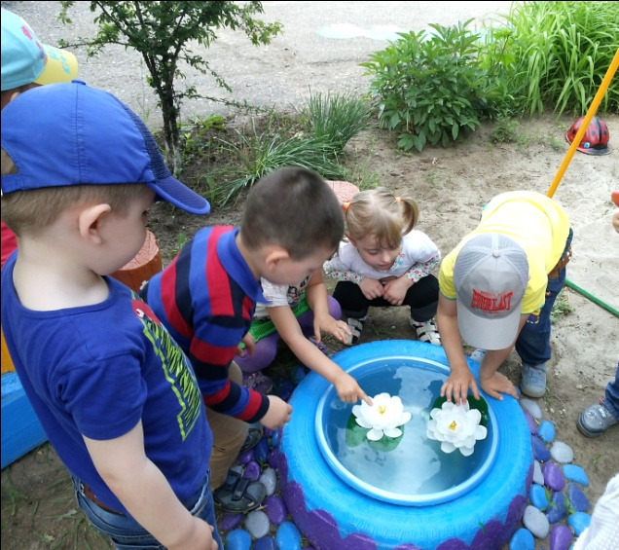
В прозрачной летней дымке
Качаются кувшинки.
На ласковой волне.
И капельки росинок —
Звенят на дне кувшинок,
В хрустальной тишине.

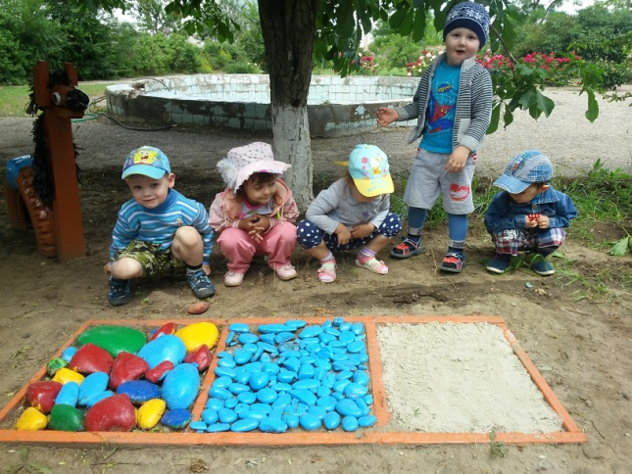
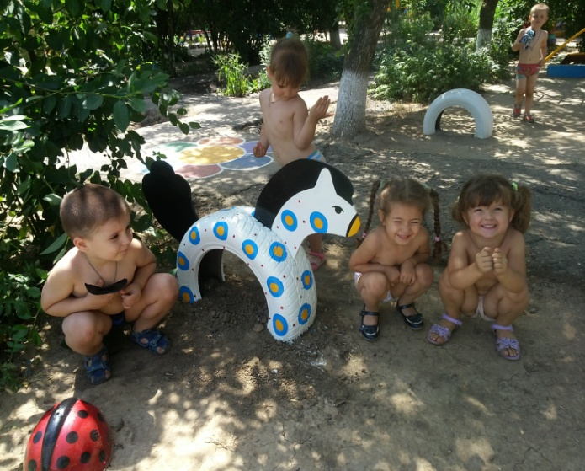
Но!- сказали мы лошадке
И помчались без оглядки.
Вьётся грива на ветру.
Вот и дом. Лошадка, тпру!

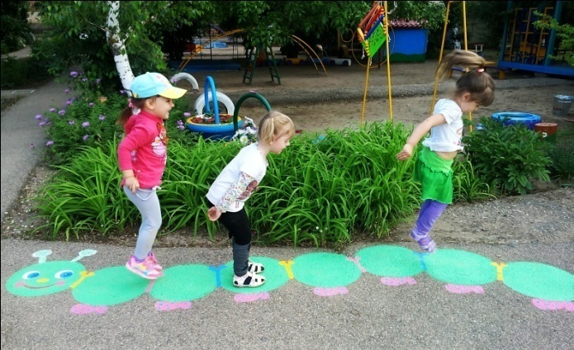
Что за чудо? Ты откуда
Приползло на край листка...
Ты, наверно, Чудо-Юдо
Из волшебного цветка?
Это Гусеница! Верно!
И пуховая она!
Нарядилась так, наверно,
Как на праздник, для меня!
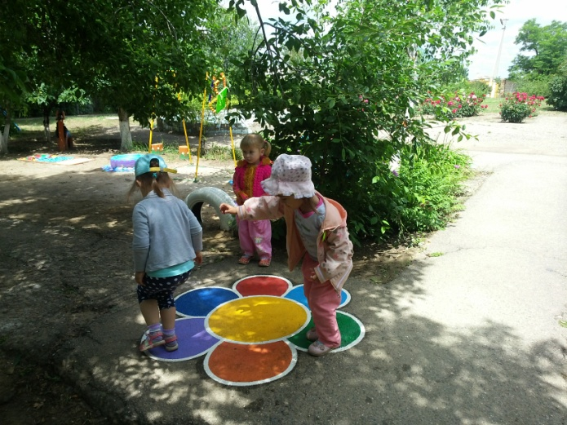
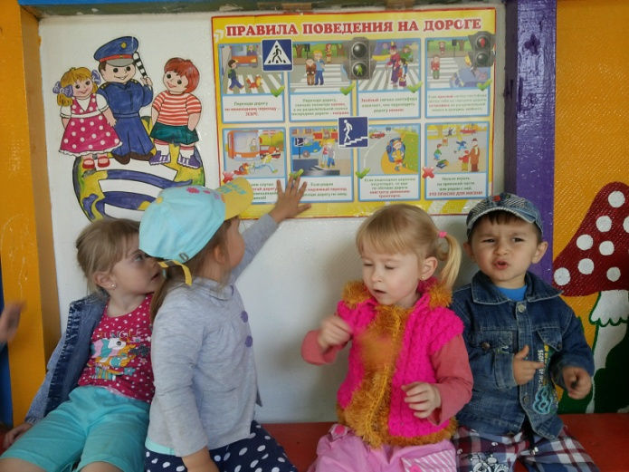
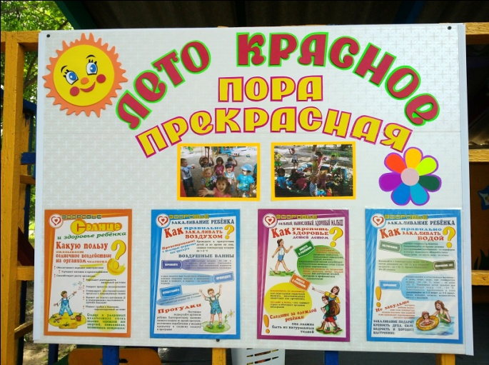
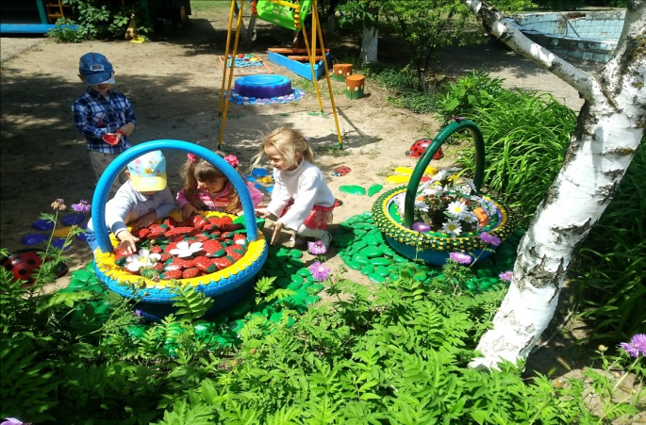
Клубника поспела!
Вся словно горит,
Так сладко к себе
Ароматом манит!

Материал подготовила
Солонина С.М., воспитатель в/к

